Безопасность детей – забота взрослых!
С 22.05 по 07.06. 2024 года в детском саду № 62 города Тюмени проводится акция «Азбука безопасности» по безопасности детей, направленная на профилактику чрезвычайных происшествий с детьми в летний период, в том числе на усиление мер по обеспечению безопасности детей на дорогах, включая мероприятия по пожарной безопасности, безопасность на воде и в лесу, ребенок один дома, по безопасности дорожного движения, на недопущение нахождения детей на объектах строек и в заброшенных зданиях, усиление мер по обеспечению пожарной безопасности, на безопасность пребывания семей с детьми в парках, скверах, содействие организованной занятости детей полезными видами деятельности.
В детском саду прошел тематический день «Безопасность в наших руках». Все игры и мероприятия прошли с целью формирования безопасного поведения у детей, понятия опасных для жизни ситуаций и особенностей поведения в них. В средней группе прошло интегрированное занятие «Безопасность на дорогах», в подготовительной группе - беседа с просмотром презентации «Стань другом природе», в старшей группе сюжетно - ролевая игра «Наш друг Светофор», не остались в стороне и малыши они просмотрели познавательные мультфильмы «Уроки тётушки Совы», поиграли в подвижные игры.
Одним из первых мероприятий был праздник для старших и подготовительных групп «Азбука дорожного движения».
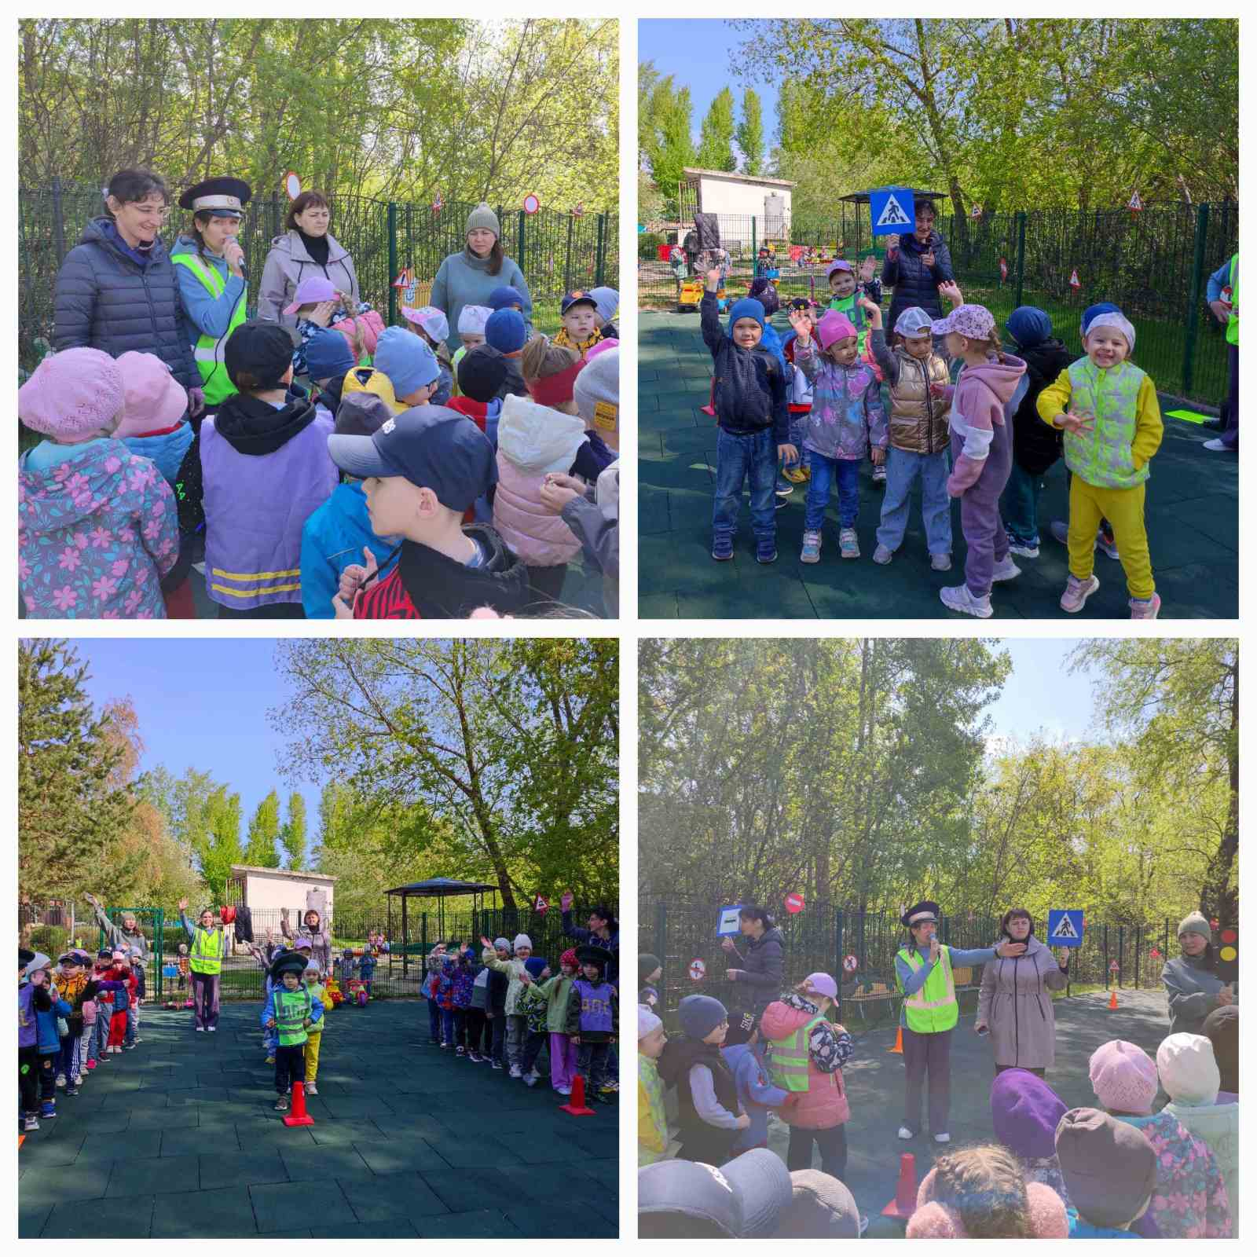
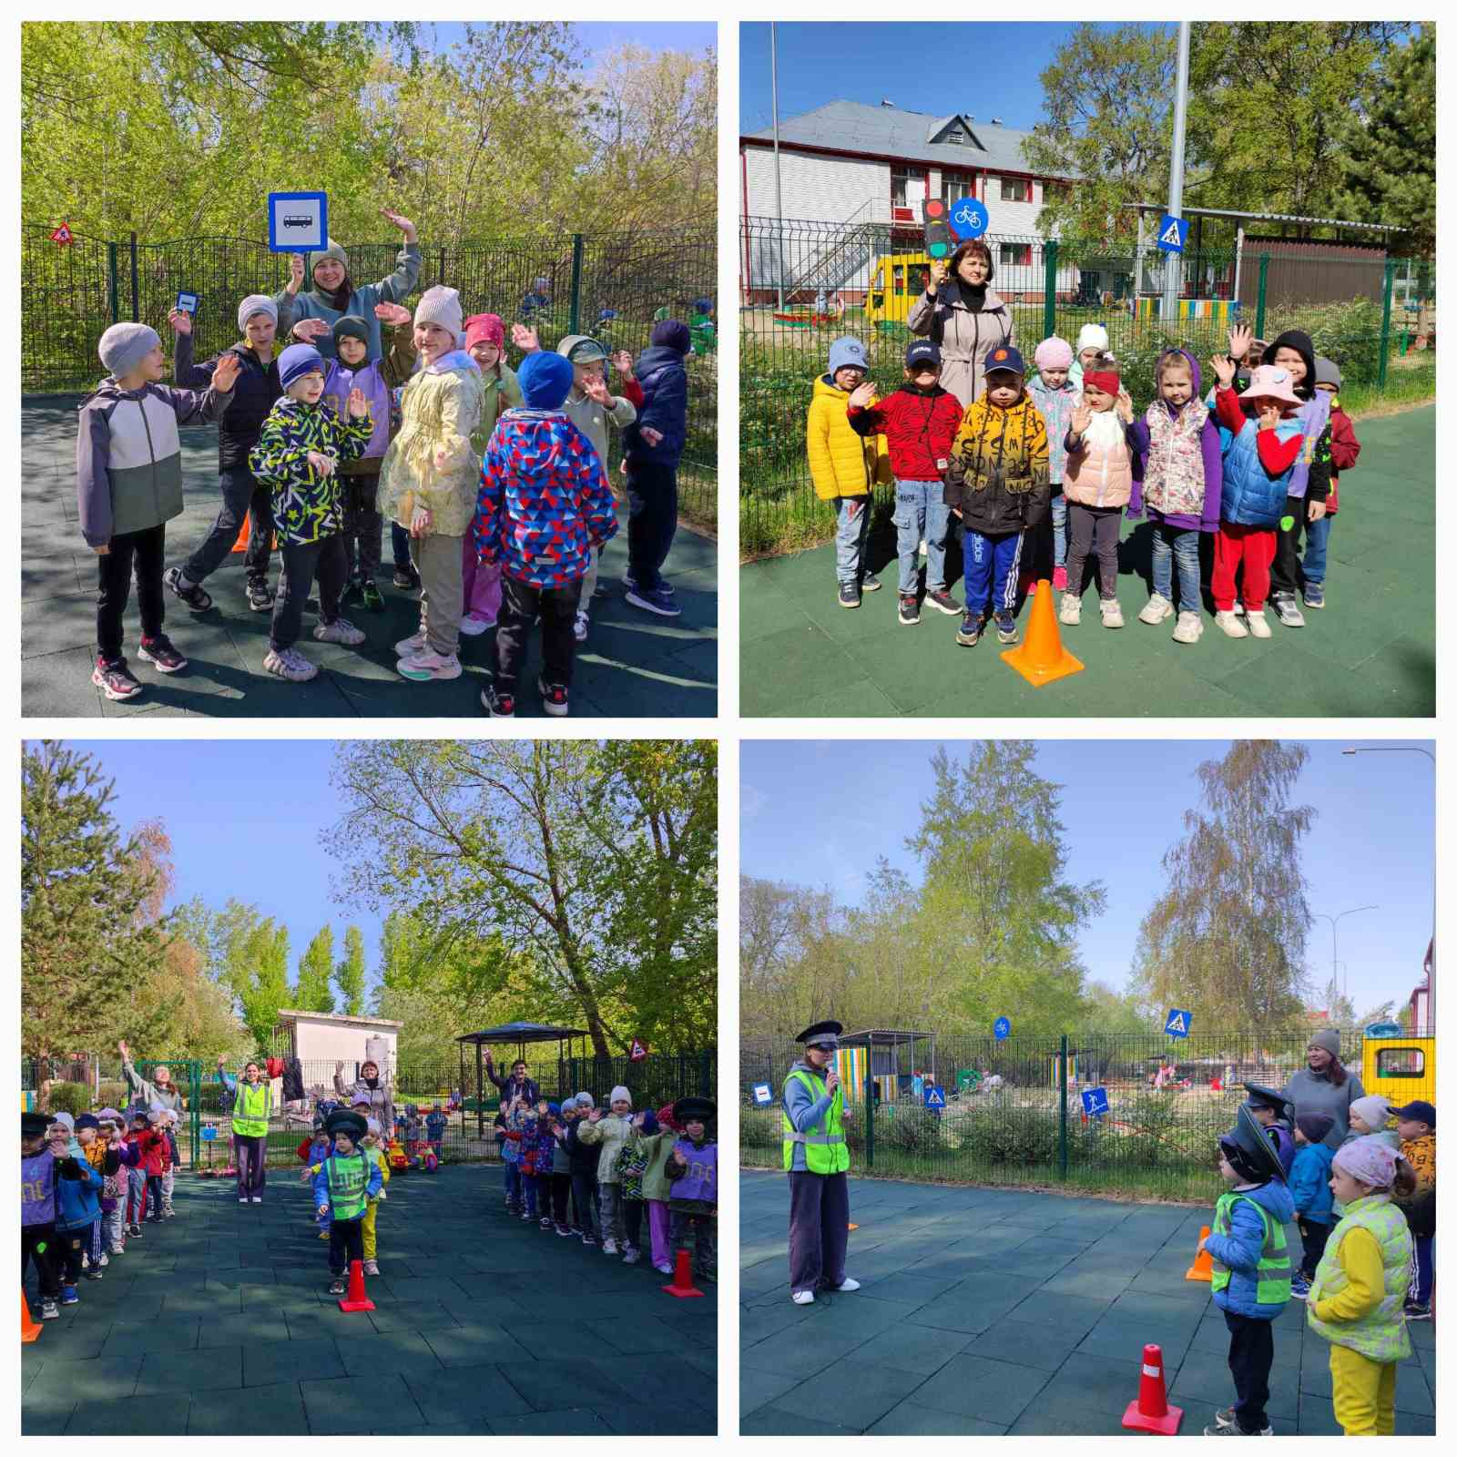
Мероприятия «Пожарная безопасность»
- Беседы на тему: «Знает каждый гражданин этот номер 01».
- Чтение художественной литературы: С.Я. Маршак «Пожар».
- Сюжетно-ролевые игры: «Мы пожарные», «Пожарные на учении».
- Рисование на тему: «Пожарная машина».
- Памятка для родителей: Причины возникновения пожаров».
- Информационный стенд: «Советы доктора – лечение ожогов».

Мероприятия «Безопасность на природе».
- Беседы на тему: «Человек часть природы», «
- Дидактические игры: «В лес с лукошком», «Опасно-безопасно».
- Познавательная деятельность «Безопасное путешествие в лес».
- Конструирование из бумаги: «Чудо-лес».
- Рисование на тему: «Берегите лес».
- Игровой тренинг с родителями «Внимание, клещи».
- Памятка: «Правила поведения в лесу».

Мероприятия «Ребёнок дома»
- Чтение стихотворения С. Капутикян «Пылесос не виноват».
- Сравнительное наблюдение «Безопасная терка».
- Спортивная игра «Запрещается – разрешается».
- Работа с интерактивной книгой «Кот, дрозд, петух и лиса».
- Компьютерная презентация «Единая служба спасения».

Мероприятия «Береги здоровье».
- Развлечение «В гостях у Айболита».
- Квест – игра «Если хочешь быть здоровым»
- Мультзал: просмотр мультфильма: «Уроки тетушки Совы».
- Физкультурный досуг «Как стать Неболейкой».
- Презентации «Берегите нашу жизнь».
- Галерея рисунков «Наша безопасность»

